Suites numériques. Limites.

Rapport jury :
La notion de limite et les théorèmes de convergence ont été peu développés. Il est attendu du candidat de savoir formuler de différentes façons la convergence d’une suite et d’en donner une illustration. Le jury a apprécié la référence à des problèmes mathématiques historiques, comme la méthode de Héron ou la suite de Fibonacci.
Livres :

Niveau :
Pré-requis :

I/ Généralité
Définition : Une suite numérique est une fonction, définie pour tous les entiers naturels à partir d’un entier naturel , qui, à tout entier naturel , associe un nombre réel noté :
.
Pour un entier , on dit que est le terme de rang (ou d’indice) k. est appelé le terme initial de la suite.
Remarques : Une suite numérique est une liste infinie de nombres réels « numérotés » à l’aide d’entiers naturels.
Notation : La suite est notée ou ou ou . On appelle est le terme général de la suite, ou le terme de rang .

1) Modes de génération.
Définition : On considère une suite avec . Définir une suite par une formule explicite, c’est pour tout entier donner une relation de la forme où est une fonction définie sur . Un terme s’exprime directement en fonction de son rang .
Exemple : est la suite des nombres pairs.
Définition : On considère une suite avec . Définir une suite par une formule de récurrence, c’est donner la valeur du terme initial ( par exemple) et un procédé qui permet
de calculer un terme à partir de celui (ou ceux) qui le précède(ent).
Exemple : la suite des puissances de deux.

2) Représentation graphique.
Méthode : On représente une suite définie sur par le nuage constitué des points pour tout :
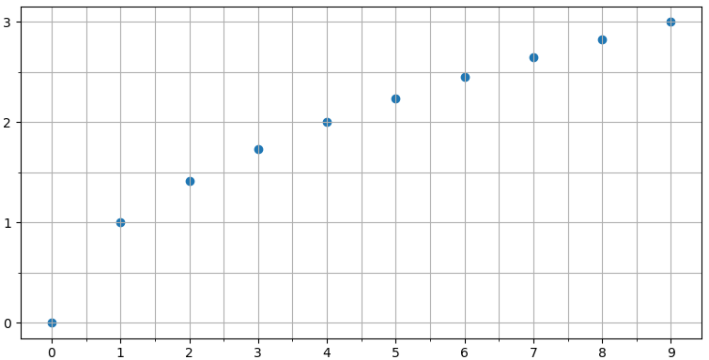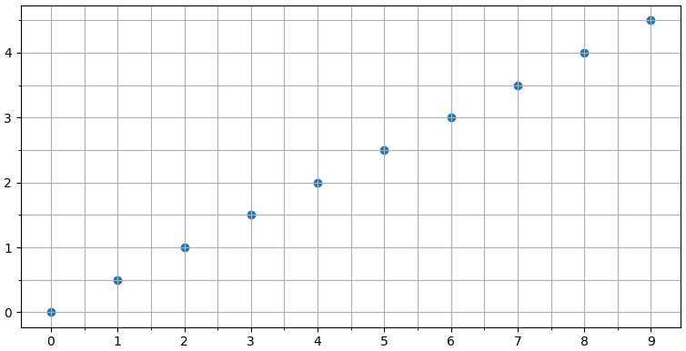

II/ Variations
Définition : On dit qu’une suite est :
- croissante si, ,
- croissante si, ,
- croissante si, .
Remarque :
- On définit de la même façon une suite strictement croissante ou strictement décroissante.
- On définit de manière similaire une suite croissante ou décroissante à partir d’un certain rang.
- On dit qu’une suite est monotone si elle est croissante ou si elle est décroissantes.
Méthode : En pratique, pour montrer qu’une suite est croissante, on peut calculer :
- et comparer l’expression trouvée à 0,
- , dans le cas où est strictement positive et comparer l’expression trouvée à 1.
Méthode : Si la suite est définie explicitement : alors il suffit d’étudier les variations de sur .
Définition :
- On dit qu’une suite est majorée par un réel M si tous ses termes sont inférieurs à M, c’est-à-dire si .
- On dit qu’une suite est minorée par un réel M si tous ses termes sont supérieurs à M, c’est-à-dire si .
- On dit qu’une suite est bornée si elle est majorée et minorée.
Propriété :
- Toute suite croissante est minorée par son premier terme,
- Toute suite décroissante est majorée par son dernier terme.

III/ Limites
Définition : On dit qu’une suite tends converge (ou tends) vers quand tends vers l’infini si :

On note alors : .
Remarque : Dans le cas contraire on dit que la suite diverge.
Définition : On dit qu’une suite diverge (ou tends) vers quand tends vers l’infini si :
,
On note alors : .
Définition : On dit qu’une suite diverges (ou tends) vers quand tends vers l’infini lorsque .
Propriété (limite d’une somme).
Forme ind.

Propriété (limite d’un produit).
0
ou
Forme ind.

Propriété (limite de l’inverse d’une suite).
 |  |  |  |  |  | 0
 |  | 0 | 0 |  |  | Forme ind.

Propriété : Soit une suite vérifiant, à partir d’un certain rang alors si converge vers , on a .
Démo : Supposons que pour tout (sinon on tronque la suite). Par l’absurde supposons , alors pour tout , il existe un rang , tel que pour tout , . En particulier on peut prendre qui est bien positif. Alors . Donc ce qui contredit l’hypothèse que donc .
Corollaire : Soit une suite vérifiant, à partir d’un certain rang alors si converge vers , on a .
Propriété : Soit et deux suites vérifiant, à partir d’un certain rang, . Si et sont des suites convergentes de limites respectives et alors (ie. )
Démo : Supposons que pour tout (sinon on tronque les suites). On a donc pour tout on a donc par les propositions précédentes, donc .
Propriété : Soient et deux suites qui à partir d’un certain rang vérifient . Alors on a . En particulier . De même si .
Démo : Le cas où les suites convergent vers un réel est déjà traité. Supposons que pour tout (sinon on tronque les suites). On traite que le cas ou , l’autre étant symétrique. Pour tout il existe un rang tel que pour tout , , par conséquent donc .
Théorème (des gendarmes) : Soient et et trois suites. Si, alors si , alors .
Démo : Par les propositions précédentes on a .
Théorème (de la croissance monotone) :
- Toute suite croissante à partir d’un certain rang et majorée converge.
- Toute suite décroissant à partir d’un certain range et minorée converge.
Démo : On fait le cas croissant. On a besoin de la propriété de la borne supérieure dans : toute partie non vide de et majorée admet une borne supérieure.
Soit une suite croissante et majorée. On considère l’ensemble , cet ensemble est non vide et majorée donc il admet une borne supérieure . Montrons que . Fixons et montrons qu’il existe un rang tel que les termes de la suite sont dans l’intervalle . La propriété de la borne supérieure nous dit qu’il existe au moins un rang tel que . La croissance de donne donc que tout les termes a partir de : pour tout , et aussi car est un majorant de . On a donc bien, pour tout donc converge vers .

Théorème (du point fixe) : Lorsqu’une suite est définie par une relation de récurrence faisant intervenir une fonction , alors, si la suite converge vers et que est continue en , alors est un point fixe de .
Démo : Par définition de on a pour tout .
Comme est continue en , on a :

Donc est un point fixe de .

IV/ Applications

Méthode de héron.
Théorème (méthode de newton - hors programme): Soit de classe , avec et gardent le même signe sur sans s’annuler. Alors l’équation possède une unique racine dans . posons sinon, alors la suite définie par récurrence par :
,
converge vers .

Méthode (de héron) : On peut approximer la racine carrée d’un nombre . On applique la méthode de newton à la fonction , donc comme on itère la suite définie par :

Remarque : On peut prendre pour la partie entière de . C’est un carré parfait donc il peut être trouvé en itérant la fonction carré sur les entiers (ou parcourir les puissances de deux pour de grands nombres).

